2014年秋季学期高等数学II1期末考试A卷答案

一、选择题(共 6 题，每题 4 分，共 24 分)
1.B 2.D 3.C 4.B 5.C 6.C

二、填空题(共 7 题，每题 3 分，共 21 分)
1. 4 2. 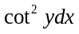 3. 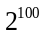 4. 5. 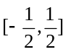 6. 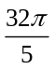 7.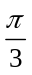

三、计算题(共 5 题，每题 9 分，共 45 分)
1.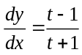, 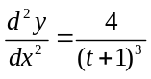
2.极大值为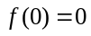，极小值为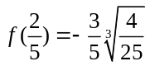
3.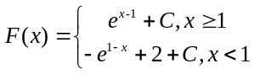(用到在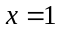处可导必连续)
4.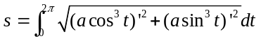= 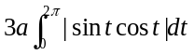=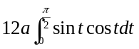=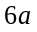
5.分部积分可得为

四、证明题(共 2 题，每题 5 分，共 10 分)
1.只需证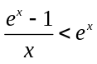，即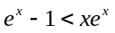。令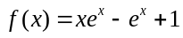,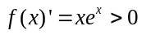,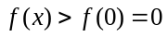。
2.构造辅助函数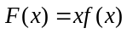，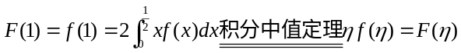，由罗尔定理可得。

